Załącznik nr 1 do Zapytania Ofertowego

**SZCZEGÓŁOWY OPIS PRZEDMIOTU ZAMÓWIENIA**

1. **Okno szt. 1 – kolor biały z czarną uszczelką**

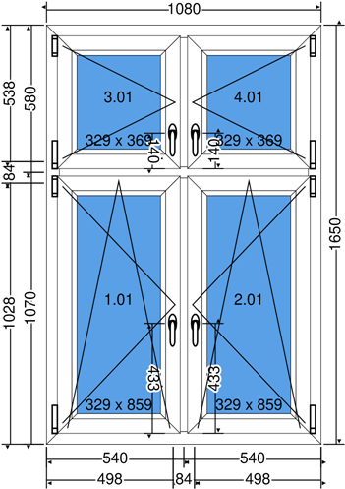

**Podstawowe dane techniczne:**

- ościeżnica okienna standard : (gł. 85mm, wys.70 mm, 6k),

-wymiary 1080 mm x1650mm

- konfiguracja ściany – zgodnie z pomiarami u Zamawiającego,

- kolor rdzenia i uszczelni w ościeżnicy: rdzeń biały - czarna uszczelka,

- kolor rdzenia i uszczelni w skrzydłach: rdzeń biały - czarna uszczelka,

- odwodnieni – dół: *Odwodnienia STD (widoczne, od czoła),*

*- dekompresacja ramy – góra : tak,*

*- rodzaj zgrzewu: V- Super,*

*- słupek: 170041 – szer.84 mm,*

*- wymagane przeszklenie -* 4th/18Ar/4/18Ar/4th [Ug=0.5] (48mm),

- listwa przyszybowa: Listwa CLASSIC – Line lub równoważna o nie gorszych parametrach technicznych,

- skrzydło 1: 170020 skrzydło proste niezlicowane 77 mm,

- Okucie: rozwierno – uchylne – ROTO NT lub równoważne o nie gorszych parametrach technicznych,

*-* wersja okucia : standard,

*-* poziom zabezpieczenia okucia : standard,

- skrzydło 2: 170020 skrzydło proste niezlicowane 77 mm,

- Okucie: rozwierno – uchylne – ROTO NT lub równoważne o nie gorszych parametrach technicznych,

*-* wersja okucia : standard,

*-* poziom zabezpieczenia okucia : standard,

- skrzydło 3: 170020 skrzydło proste niezlicowane 77 mm,

- Okucie: rozwierno – uchylne – ROTO NT lub równoważne o nie gorszych parametrach technicznych,

*-* wersja okucia : standard,

*-* poziom zabezpieczenia okucia : standard,

- skrzydło 4: 170020 skrzydło proste niezlicowane 77 mm,

- Okucie: rozwierno – uchylne – ROTO NT lub równoważne o nie gorszych parametrach technicznych,

*-* wersja okucia : standard,

*-* poziom zabezpieczenia okucia : standard,

- współczynnik termiczny: Uw = 0,95 W/m2.K

- waga jednostkowa : 88,4 Kg,

- obwód: 5,5 m,

-**Akcesoria:**

- klamka kwadro, kolor klamki wewnętrznej biały – 4 szt.

- kolor osłonek biały – szt.16

- wymiar światła skrzydła 1.1 (otwarcie 180◦szer. x wys:428x958) – 2 szt.

- wymiar światła skrzydła 3.1 (otwarcie 180◦szer. x wys:428x468) – 2 szt.

- wymiar światła skrzydła 1.1 (otwarcie 90◦szer. x wys:396x958) – 2 szt.

- wymiar światła skrzydła 3.1 (otwarcie 90◦szer. x wys:396x468) – 2 szt.

1.01: Wymiar całkowity światła ościeżnicy (do moskitiery) (szer. x wys.): 428 x 958 Kwatera: 1 – 1 szt.,

2.01: Wymiar całkowity światła ościeżnicy (do moskitiery) (szer. x wys.): 428 x 958 Kwatera: 2 – 1 szt.

3.01: Wymiar całkowity światła ościeżnicy (do moskitiery) (szer. x wys.): 428 x 468 Kwatera: 3 – 1 szt.

4.01: Wymiar całkowity światła ościeżnicy (do moskitiery) (szer. x wys.): 428 x 468 Kwatera: 4 – 1 szt.

**Wypełnienia Wymiary**

1.01 4th/18Ar/4/18Ar/4th [Ug=0.5] (48mm) 7035 ULTIMATE J.SZARA Ciepła ramka: SWISSPACER

ULTIMATE jasno szara (7035) Zysk solarny = 54 % Light transmission = 74 % - 359 x 889

2.01 4th/18Ar/4/18Ar/4th [Ug=0.5] (48mm) 7035 ULTIMATE J.SZARA Ciepła ramka: SWISSPACER

ULTIMATE jasno szara (7035) Zysk solarny = 54 % Light transmission = 74 % - 359 x 889

3.01 4th/18Ar/4/18Ar/4th [Ug=0.5] (48mm) 7035 ULTIMATE J.SZARA Ciepła ramka: SWISSPACER

ULTIMATE jasno szara (7035) Zysk solarny = 54 % Light transmission = 74 % - 359 x 399

4.01 4th/18Ar/4/18Ar/4th [Ug=0.5] (48mm) 7035 ULTIMATE J.SZARA Ciepła ramka: SWISSPACER

ULTIMATE jasno szara (7035) Zysk solarny = 54 % Light transmission = 74 % - 359 x 399

1. **Okno szt. 2 – kolor biały z czarną uszczelką**

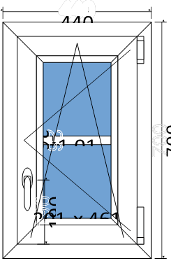

**Podstawowe dane techniczne:**

- ościeżnica okienna standard : (gł. 85mm, wys.70 mm, 6k),

-wymiary 440 mm x 700 mm

- konfiguracja ściany – zgodnie z pomiarami u Zamawiającego,

- kolor rdzenia i uszczelni w ościeżnicy: rdzeń biały - czarna uszczelka,

- kolor rdzenia i uszczelni w skrzydłach: rdzeń biały - czarna uszczelka,

- odwodnieni – dół: *Odwodnienia STD (widoczne, od czoła),*

*- dekompresacja ramy – góra : tak,*

*- rodzaj zgrzewu: V- Super,*

*- wymagane przeszklenie -* 4th/18Ar/4/18Ar/4th [Ug=0.5] (48mm),

- listwa przyszybowa: Listwa CLASSIC – Line lub równoważna o nie gorszych parametrach technicznych,

- skrzydło 1: 170020 skrzydło proste niezlicowane 77 mm,

- Okucie: rozwierno – uchylne – ROTO NT lub równoważne o nie gorszych parametrach technicznych,

*-* wersja okucia : standard,

*-* poziom zabezpieczenia okucia : standard,

- szpros : szpros międzyszybowy dekoracyjny Lakier **26mm**

- skrzydło 2: 170020 skrzydło proste niezlicowane 77 mm,

- współczynnik termiczny: Uw = 1,1 W/m2.K

- waga jednostkowa : 16,1 Kg,

- obwód: 4,6 m,

-**Akcesoria:**

- klamka kwadro, kolor klamki wewnętrznej biały – 2 szt.

- kolor osłonek biały – szt.8

- wymiar światła skrzydła 1.1 (otwarcie 180◦szer. x wys:300x560) – 2 szt.

- wymiar światła skrzydła 1.1 (otwarcie 90◦szer. x wys:268x560) – 2 szt.

1.01: Wymiar całkowity światła ościeżnicy (do moskitiery) (szer. x wys.): 300 x 560 Kwatera: 1 – 2 szt.,

**Wypełnienia Wymiary**

* 1. - 4th/18Ar/4/18Ar/4th [Ug=0.5] (48mm) 7035 ULTIMATE J.SZARA Ciepła ramka: SWISSPACER ULTIMATE jasno szara (7035) Zysk solarny = 54 % Light transmission = 74 % - 231 x 491

1. **Okno szt. 16 – kolor biały z czarną uszczelką**

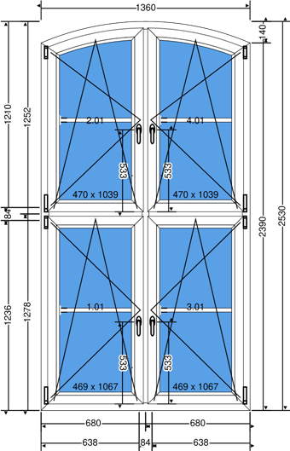

**Podstawowe dane techniczne:**

- ościeżnica okienna standard : (gł. 85mm, wys.70 mm, 6k),

-wymiary 1360 mm x 2530 mm

- konfiguracja ściany – zgodnie z pomiarami u Zamawiającego,

- kolor rdzenia i uszczelni w ościeżnicy: rdzeń biały - czarna uszczelka,

- kolor rdzenia i uszczelni w skrzydłach: rdzeń biały - czarna uszczelka,

- odwodnieni – dół: *Odwodnienia STD (widoczne, od czoła),*

*- dekompresacja ramy – góra : tak,*

*- rodzaj zgrzewu: V- Super,*

*- słupek: 170041 – szer.84 mm,*

*- wymagane przeszklenie -* 4th/18Ar/4/18Ar/4th [Ug=0.5] (48mm),

- listwa przyszybowa: Listwa CLASSIC – Line lub równoważna o nie gorszych parametrach technicznych,

- szpros – szpros międzyszybowy dekoracyjny **26mm**

- kolor biały

- skrzydło 1: 170020 skrzydło proste niezlicowane 77 mm,

- Okucie: rozwierno – uchylne – ROTO NT lub równoważne o nie gorszych parametrach technicznych,

*-* wersja okucia : standard,

*-* poziom zabezpieczenia okucia : standard,

- skrzydło 2: 170020 skrzydło proste niezlicowane 77 mm,

- Okucie: rozwierno – uchylne – ROTO NT lub równoważne o nie gorszych parametrach technicznych,

*-* wersja okucia : standard,

*-* poziom zabezpieczenia okucia : standard,

- skrzydło 3: 170020 skrzydło proste niezlicowane 77 mm,

- Okucie: rozwierno – uchylne – ROTO NT lub równoważne o nie gorszych parametrach technicznych,

*-* wersja okucia : standard,

*-* poziom zabezpieczenia okucia : standard,

- skrzydło 4: 170020 skrzydło proste niezlicowane 77 mm,

- Okucie: rozwierno – uchylne – ROTO NT lub równoważne o nie gorszych parametrach technicznych,

*-* wersja okucia : standard,

*-* poziom zabezpieczenia okucia : standard,

- współczynnik termiczny: Uw = 0,88 W/m2.K

- waga jednostkowa : 147,7 Kg,

- obwód: 97,5 m,

-**Akcesoria:**

- klamka kwadro, kolor klamki wewnętrznej biały – 52 szt.

- kolor osłonek biały – szt.208

- wymiar światła skrzydła 1.1 (otwarcie 180◦szer. x wys:568 x 1166) – 26 szt.

- wymiar światła skrzydła 1.1 (otwarcie 90◦szer. x wys: 536 x 1166) – 26 szt.

1.01: Wymiar całkowity światła ościeżnicy (do moskitiery) (szer. x wys.): 568 x 1166 Kwatera: 13 szt.,

3.01: Wymiar całkowity światła ościeżnicy (do moskitiery) (szer. x wys.): 568 x 1166 Kwatera: 3 – 13 szt.

**Wypełnienia Wymiary**

1.01 **-** 4th/18Ar/4/18Ar/4th [Ug=0.5] (48mm) 7035 ULTIMATE J.SZARA Ciepła ramka: SWISSPACER ULTIMATE jasno szara (7035) Zysk solarny = 54 % Light transmission = 74 % - 499x1097

2.01 4th/18Ar/4/18Ar/4th [Ug=0.5] (48mm) 7035 ULTIMATE J.SZARA Ciepła ramka: SWISSPACER ULTIMATE jasno szara (7035) Zysk solarny = 54 % Light transmission = 74 % - łuk,

3.01 4th/18Ar/4/18Ar/4th [Ug=0.5] (48mm) 7035 ULTIMATE J.SZARA Ciepła ramka: SWISSPACER ULTIMATE jasno szara (7035) Zysk solarny = 54 % Light transmission = 74 % - 499x1097,

4.01 4th/18Ar/4/18Ar/4th [Ug=0.5] (48mm) 7035 ULTIMATE J.SZARA Ciepła ramka: SWISSPACER ULTIMATE jasno szara (7035) Zysk solarny = 54 % Light transmission = 74 % - łuk

1. **Okno szt. 6 – kolor biały z czarną uszczelką**



**Podstawowe dane techniczne:**

- ościeżnica okienna standard : (gł. 85mm, wys.70 mm, 6k),

-wymiary 1360 mm x 2530 mm

- konfiguracja ściany – zgodnie z pomiarami u Zamawiającego,

- kolor rdzenia i uszczelni w ościeżnicy: rdzeń biały - czarna uszczelka,

- kolor rdzenia i uszczelni w skrzydłach: rdzeń biały - czarna uszczelka,

- odwodnieni – dół: *Odwodnienia STD (widoczne, od czoła),*

*- dekompresacja ramy – góra : tak,*

*- rodzaj zgrzewu: V- Super,*

*- słupek: 170041 – szer.84 mm,*

*- wymagane przeszklenie -* 4th/18Ar/4/18Ar/4th [Ug=0.5] (48mm),

- listwa przyszybowa: Listwa CLASSIC – Line lub równoważna o nie gorszych parametrach technicznych,

- szpros – szpros międzyszybowy dekoracyjny **26mm**

- kolor biały

- skrzydło 1: 170020 skrzydło proste niezlicowane 77 mm,

- Okucie: rozwierno – uchylne – ROTO NT lub równoważne o nie gorszych parametrach technicznych,

*-* wersja okucia : standard,

*-* poziom zabezpieczenia okucia : standard,

- skrzydło 2: 170020 skrzydło proste niezlicowane 77 mm,

- Okucie: rozwierno – uchylne – ROTO NT lub równoważne o nie gorszych parametrach technicznych,

*-* wersja okucia : standard,

*-* poziom zabezpieczenia okucia : standard,

- skrzydło 3: 170020 skrzydło proste niezlicowane 77 mm,

- Okucie: rozwierno – uchylne – ROTO NT lub równoważne o nie gorszych parametrach technicznych,

*-* wersja okucia : standard,

*-* poziom zabezpieczenia okucia : standard,

- skrzydło 4: 170020 skrzydło proste niezlicowane 77 mm,

- Okucie: rozwierno – uchylne – ROTO NT lub równoważne o nie gorszych parametrach technicznych,

*-* wersja okucia : standard,

*-* poziom zabezpieczenia okucia : standard,

- współczynnik termiczny: Uw = 0,88 W/m2.K

- waga jednostkowa : 147,7 Kg,

- obwód: 97,5 m,

-**Akcesoria:**

- klamka kwadro, kolor klamki wewnętrznej biały – 52 szt.

- kolor osłonek biały – szt.208

- wymiar światła skrzydła 1.1 (otwarcie 180◦szer. x wys:568 x 1166) – 26 szt.

- wymiar światła skrzydła 1.1 (otwarcie 90◦szer. x wys: 536 x 1166) – 26 szt.

1.01: Wymiar całkowity światła ościeżnicy (do moskitiery) (szer. x wys.): 568 x 1166 Kwatera: 13 szt.,

3.01: Wymiar całkowity światła ościeżnicy (do moskitiery) (szer. x wys.): 568 x 1166 Kwatera: 3 – 13 szt.

**Wypełnienia Wymiary**

1.01 **-** 4th/18Ar/4/18Ar/4th [Ug=0.5] (48mm) 7035 ULTIMATE J.SZARA Ciepła ramka: SWISSPACER ULTIMATE jasno szara (7035) Zysk solarny = 54 % Light transmission = 74 % - 499x1097

2.01 4th/18Ar/4/18Ar/4th [Ug=0.5] (48mm) 7035 ULTIMATE J.SZARA Ciepła ramka: SWISSPACER ULTIMATE jasno szara (7035) Zysk solarny = 54 % Light transmission = 74 % - łuk,

3.01 4th/18Ar/4/18Ar/4th [Ug=0.5] (48mm) 7035 ULTIMATE J.SZARA Ciepła ramka: SWISSPACER ULTIMATE jasno szara (7035) Zysk solarny = 54 % Light transmission = 74 % - 499x1097,

4.01 4th/18Ar/4/18Ar/4th [Ug=0.5] (48mm) 7035 ULTIMATE J.SZARA Ciepła ramka: SWISSPACER ULTIMATE jasno szara (7035) Zysk solarny = 54 % Light transmission = 74 % - łuk

1. **Okno szt. 1 – kolor biały z czarną uszczelką**

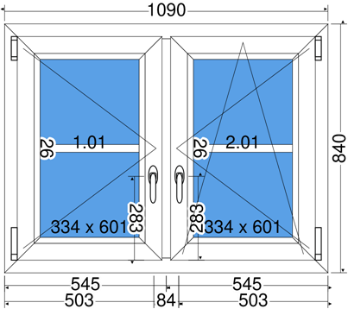

**Podstawowe dane techniczne:**

- ościeżnica okienna standard : (gł. 85mm, wys.70 mm, 6k),

-wymiary 1090 mm x 840 mm

- konfiguracja ściany – zgodnie z pomiarami u Zamawiającego,

- kolor rdzenia i uszczelni w ościeżnicy: rdzeń biały - czarna uszczelka,

- kolor rdzenia i uszczelni w skrzydłach: rdzeń biały - czarna uszczelka,

- odwodnieni – dół: *Odwodnienia STD (widoczne, od czoła),*

*- dekompresacja ramy – góra : tak,*

*- rodzaj zgrzewu: V- Super,*

*- słupek: 170041 – szer.84 mm,*

*- wymagane przeszklenie -* 4th/18Ar/4/18Ar/4th [Ug=0.5] (48mm),

- listwa przyszybowa: Listwa CLASSIC – Line lub równoważna o nie gorszych parametrach technicznych,

- szpros – szpros międzyszybowy dekoracyjny **26mm**

- kolor biały

- skrzydło 1: 170020 skrzydło proste niezlicowane 77 mm,

- Okucie: rozwierno – uchylne – ROTO NT lub równoważne o nie gorszych parametrach technicznych,

*-* wersja okucia : standard,

*-* poziom zabezpieczenia okucia : standard,

- skrzydło 2: 170020 skrzydło proste niezlicowane 77 mm,

- Okucie: rozwierno – uchylne – ROTO NT lub równoważne o nie gorszych parametrach technicznych,

*-* wersja okucia : standard,

*-* poziom zabezpieczenia okucia : standard,

- współczynnik termiczny: Uw = 0,98 W/m2.K

- waga jednostkowa : 45,7 Kg,

- obwód: 3,9 m,

-**Akcesoria:**

- klamka kwadro, kolor klamki wewnętrznej biały – 2 szt.

- kolor osłonek biały – szt.8

- wymiar światła skrzydła 1.1 (otwarcie 180◦szer. x wys:433 x 700) – 2 szt.

- wymiar światła skrzydła 1.1 (otwarcie 90◦szer. x wys: 401 x 700) – 2 szt.

1.01: Wymiar całkowity światła ościeżnicy (do moskitiery) (szer. x wys.): 433 x 700 Kwatera: 1 – 1 szt.,

2.01: Wymiar całkowity światła ościeżnicy (do moskitiery) (szer. x wys.): 433 x 700 Kwatera: 2 – 1 szt.

**Wypełnienia Wymiary**

1.01 **-** 4th/18Ar/4/18Ar/4th [Ug=0.5] (48mm) 7035 ULTIMATE J.SZARA Ciepła ramka: SWISSPACER ULTIMATE jasno szara (7035) Zysk solarny = 54 % Light transmission = 74 % - 364x631

2.01 4th/18Ar/4/18Ar/4th [Ug=0.5] (48mm) 7035 ULTIMATE J.SZARA Ciepła ramka: SWISSPACER ULTIMATE jasno szara (7035) Zysk solarny = 54 % Light transmission = 74 % - 364 x 631

1. **Okno szt. 1 – kolor biały z czarną uszczelką**

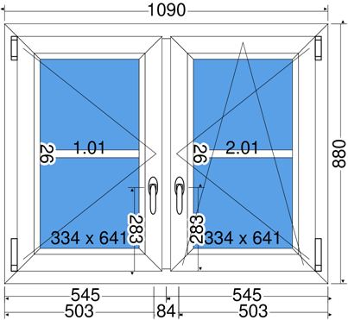

**Podstawowe dane techniczne:**

- ościeżnica okienna standard : (gł. 85mm, wys.70 mm, 6k),

-wymiary 1090 mm x 880 mm

- konfiguracja ściany – zgodnie z pomiarami u Zamawiającego,

- kolor rdzenia i uszczelni w ościeżnicy: rdzeń biały - czarna uszczelka,

- kolor rdzenia i uszczelni w skrzydłach: rdzeń biały - czarna uszczelka,

- odwodnieni – dół: *Odwodnienia STD (widoczne, od czoła),*

*- dekompresacja ramy – góra : tak,*

*- rodzaj zgrzewu: V- Super,*

*- słupek: 170041 – szer.84 mm,*

*- wymagane przeszklenie -* 4th/18Ar/4/18Ar/4th [Ug=0.5] (48mm),

- listwa przyszybowa: Listwa CLASSIC – Line lub równoważna o nie gorszych parametrach technicznych,

- szpros – szpros międzyszybowy dekoracyjny **26mm**

- kolor biały

- skrzydło 1: 170020 skrzydło proste niezlicowane 77 mm,

- Okucie: rozwierno – uchylne – ROTO NT lub równoważne o nie gorszych parametrach technicznych,

*-* wersja okucia : standard,

*-* poziom zabezpieczenia okucia : standard,

- skrzydło 2: 170020 skrzydło proste niezlicowane 77 mm,

- Okucie: rozwierno – uchylne – ROTO NT lub równoważne o nie gorszych parametrach technicznych,

*-* wersja okucia : standard,

*-* poziom zabezpieczenia okucia : standard,

- współczynnik termiczny: Uw = 0,98 W/m2.K

- waga jednostkowa : 47,4 Kg,

- obwód: 3,9 m,

-**Akcesoria:**

- klamka kwadro, kolor klamki wewnętrznej biały – 2 szt.

- kolor osłonek biały – szt.8

- wymiar światła skrzydła 1.1 (otwarcie 180◦szer. x wys:433 x 740) – 2 szt.

- wymiar światła skrzydła 1.1 (otwarcie 90◦szer. x wys: 401 x 740) – 2 szt.

1.01: Wymiar całkowity światła ościeżnicy (do moskitiery) (szer. x wys.): 433 x 740 Kwatera: 1 – 1 szt.,

2.01: Wymiar całkowity światła ościeżnicy (do moskitiery) (szer. x wys.): 433 x 740 Kwatera: 2 – 1 szt.

**Wypełnienia Wymiary**

1.01 **-** 4th/18Ar/4/18Ar/4th [Ug=0.5] (48mm) 7035 ULTIMATE J.SZARA Ciepła ramka: SWISSPACER ULTIMATE jasno szara (7035) Zysk solarny = 54 % Light transmission = 74 % - 364x671

2.01 4th/18Ar/4/18Ar/4th [Ug=0.5] (48mm) 7035 ULTIMATE J.SZARA Ciepła ramka: SWISSPACER ULTIMATE jasno szara (7035) Zysk solarny = 54 % Light transmission = 74 % - 364 x 671

**Zakres robót dotyczy wykonania:**

1. **Montażu stolarki okiennej,**
2. **Demontażu stolarki okiennej,**